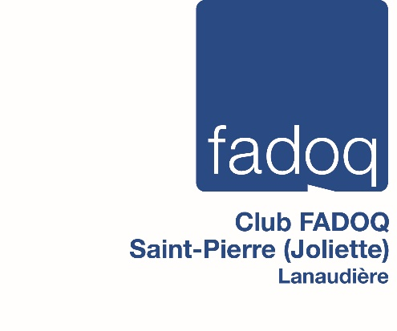
FADOQ SAINT-PIERRE
450 755-2685

ACTIVITÉS 2020
LUNDI : PÉTANQUE 13 :00 RESPONSABLE : NORMAND BONIN
BASEBALL-POCHE 15 :30 RESPONSABLE : NORMAND BONIN
MARDI : BRODERIE, TRICOT, CARTES 13 :00 RESPONSABLE : ROSE ANNE GÉLINAS
MERCREDI : VIACTIVE 9 :15 RESPONSABLE : ALBERT LABELLE
MERCREDI : BINGO * 13 :15 RESPONSABLE : ANNE MARIE ELOY
A NOTER LES BINGO SONT TOUJOURS LE 1ER MERCREDI DU MOIS
JEUDI : PÉTANQUE 13 :00 RESPONSABLE : NORMAND BONIN
JEUDI : SCRABBLE 13 :00
POSSIBILITÉ DE TISSAGE POUR LES INTÉRESSÉS, COMMUNIQUEZ AVEC FADOQ SAINT-PIERRE.

PIECES DE THÉATRE
22 JUILLET, DRUMOMNDVILLE, (LE DINER DE CONS), PRIX DU BILLET (INCLUANT TRANSPORT, REPAS, PIÈCE) 90$

13 AOÛT, TERREBONNE, (APPELEZ- MOI STEPHANE…) PRIX DU BILLET (INCLUANT TRANSPORT, REPAS ET PIÈCE) 110$

LES BILLETS SONT EN VENTE AU LOCAL DE LA FADOQ , AUX HEURES D ACTIVITÉS NORMALES. AUCUNE INSC RIPTION LE JOUR MÊME.

POUR INFORMATIONS 450-755-2685

IL N’Y A PAS D’ACTIVITÉS LORSQUE LES ÉCOLES SONT FERMÉES.

